Zdroj: https://stavimbydlim.cz/situacni-vykres-sirsich-vztahu-katastralni-a-koordinacni/

C. SITUAČNÍ VÝKRESY TEAMS 30.4.2021
C1. SITUAČNÍ VÝKRES ŠIRŠÍCH VZTAHŮ – ten dělat nebudeme
Situační výkres širších vztahů – zpracovaný v měřítku 1:1000 až 1:50000
Na situačním výkrese širších vztahů jsou do mapového podkladu vyznačeny především hranice dotčeného území, slouží hlavně k celkové orientaci a ukazují širší okolí stavby. Nejčastěji bývá zachycen na ortofoto mapě, příp. na katastrální mapě.
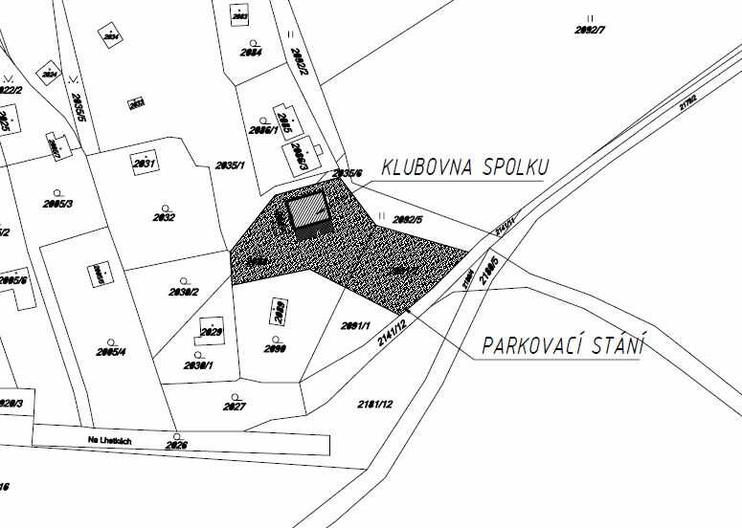Situační výkres širších vztahů slouží pro zaznačení hranic dotčeného území.

C2. KATASTRÁLNÍ SITUAČNÍ VÝKRES – tento výkres máte
Katastrální situační výkres – v měřítku podle použité katastrální mapy
Katastrální situační výkres využívá jako podkladu katastrální mapu, do které je zakreslen stavební pozemek a umístění stavby včetně vazeb na okolí, to znamená, že obsahuje čísla a hranice parcel a majetkoprávní vztahy.
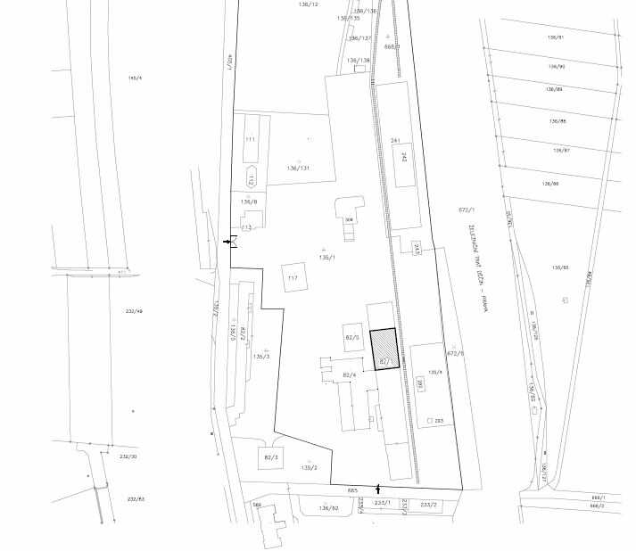
Katastrální situační výkres

C3. KOORDINAČNÍ SITUAČNÍ VÝKRES – tento výkres máte
Koordinační situační výkres – měřítko 1:200 až 1: 1000, u rozsáhlých staveb až 1:5000

Koordinační situační výkresy jsou nejpodrobnější a slouží zejména pro umístění stavby na pozemku s vyznačením odstupů od hranic sousedních pozemků a staveb na nich umístěných. Rovněž se využívají pro zakreslení doplňkových staveb, jako jsou různé altány, bazény, kůlny nebo skleníky a pro koordinaci inženýrských sítí a domovních přípojek včetně napojení na hlavní řady. Dále také pro vyznačení komunikací, zpevněných ploch a dopravního řešení i s parkovacími místy. Najdeme zde také vyznačená ochranná a bezpečnostní pásma, zábory a řešení vegetace.

C4. SPECIÁLNÍ SITUAČNÍ VÝKRESY – ten dělat nemusíte
Speciální situační výkresy – zhotovují se v měřítku, které vyhovuje speciálním požadavkům
Speciální situační výkresy se zpracovávají v případě speciálních požadavků stavebních objektů, technologických zařízení nebo inženýrských sítí. Může to být například i situace vegetace nebo dopravy včetně vyznačení úprav pro osoby se sníženou schopností pohybu a orientace.

